附件1
106年度全民國防左營軍區故事館
徵文比賽報名表暨投稿作品
投稿者姓名 | 蔡佩庭 | 學校 | 海軍官校
左營軍區故事館參觀照片
說明：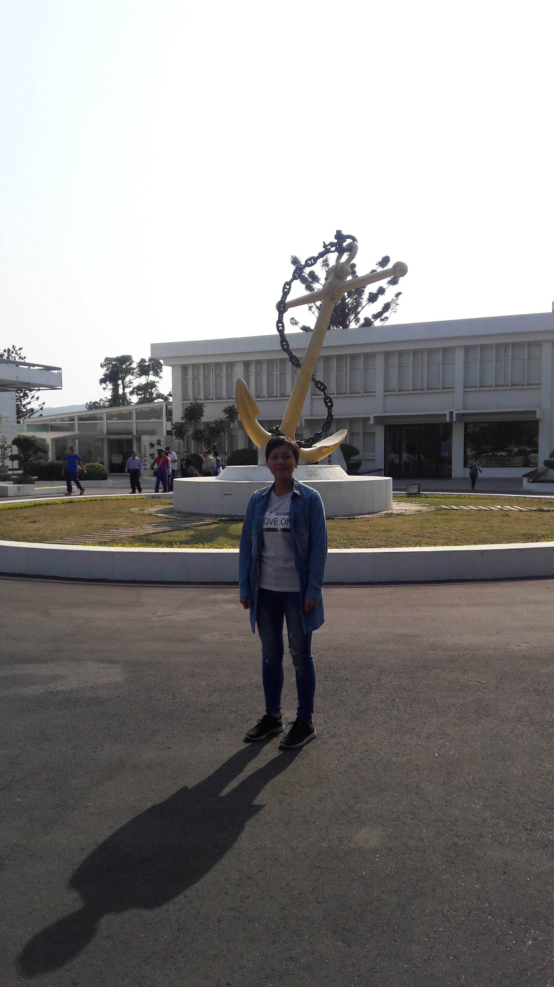
投稿題目：故事館的一天
高跟鞋的鞋跟在地上扣扣作響，我邁著急促的腳步，今天是我到故事館輪值導覽人員的日子，然而，從未來過故事館的我，因為地勢的不熟悉，就要遲到了！心裡一邊數落著自己，每次想來故事館走走，但總是計劃趕不上變化，想說著下次再來，卻一拖再拖，一再與機會擦身而過，一邊抓緊著腳步，快步前進，終於，轉錯了幾個彎，看到入口處金輝耀眼的巨大海錨，我半信半疑的推開玻璃大門，柔和的黃色燈光照著我，我想我抵達目的地了。
我像個好奇的小學生環顧四周，一旁同樣當值的學姐看出我的陌生，便大方地提議帶我參觀故事館，正巧，整點時分播放起影片，由口笛吹奏熟悉的打滴聲拉開序幕，黑白的照片加上動畫模擬，重演民國四十年一家子的日常生活，特別的是，隨著影片介紹軍港、學堂，下面的擬真模型也跟著亮起燈，更有身歷其境的感覺，隨著夜幕低垂，天色由亮轉暗，模型裡的眷村萬家燈火，像是家家都在與歸來的親人團聚。而燈塔發出穩定不滅的白光，為了守護家國的海軍，指著回家的路，留一盞永遠等待他們的燈光。
欣賞完影片，學姐詳細地為了我解說桃子園還有第二次世界大戰的歷史，高中社會組學的歷史知識在此時重回到我的腦袋，歷史、生活和知識，三個在我腦海化為一體，接著我們便前往二樓，如果說一樓多是些歷史古物，充滿懷舊的味道，往上走後，二樓除了擺放一樣具有珍貴價值的收藏品，更增添了可以跟民眾互動的展示，像是摩斯密碼的互動區，電腦會隨機出題，而我們可以依據提示敲出正確的摩斯密碼。在樓下的影片中也有提及的海軍子弟學校，現在改名叫永清國小，一張張小木桌小木椅排列整齊，彷彿時光靜止在過去。還有雖然已解散許久的海軍陸戰隊飛馬豫劇隊，展示保存下來的表演服裝，令我大開眼界。
我看著二樓牆上一面刻著先賢先烈，為國家奮勇犧牲的烈士名字，學姐微笑著說，海軍官校有許多棟大樓，都是以他們命名紀念的，沒想到我每天上課的教室、睡覺的宿舍，名字有如此重要的由來，那一刻我不敢再輕忽那一排排密密麻麻，一個一個仔細端詳著牆上的刻字，果真看到才儲、時達……心裡肅然起敬，生前守護了國家，奉獻了自己的生命，現在依然守護著海軍官校，守護著我們的生活。
左營故事館內，不僅有許多保存良好的歷史文物，更處處可以發現用心的展示規劃，像是穿梭於時光隧道內，從潛水鏡內窺視當時作戰的激烈，亦或是那個年代純樸美好的日常風情，讓人置身其中，忘了時間還不停地向前流動，而歷史從死板的課本裡甦醒過來，自然而然回憶著，曾經發生在這塊土地上的事，我想，歷史是國家和人類的傳記，忘記歷史，便等於忘了人類從何而來，忘了自己是誰。

（表格請自行延伸）

